Brandmelder

Hauptmelder
Der Hauptmelder befindet sich meist in der Nähe der BMZ. Er stellt die Übertragungseinrichtung zur Feuerwehr dar, funktioniert also auch wenn die BMA abgeschaltet oder ausgefallen ist.
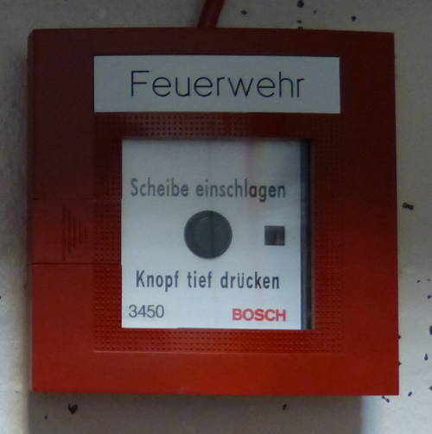Hauptmelder
Da der Hauptmelder nicht Teil der eigentlichen Brandmeldeanlage ist, wird dieser bei einer Auslösung nicht als Klartext im Display des FAT angezeigt. Befindet sich im Gehäuse des Hauptmelders keine LED die die Auslösung anzeigt, so ist der Alarm über den Hauptmelder nur an der zerbrochenen Scheibe zu erkennen.

Handfeuermelder
Ist ein Handfeuermelder (früher: Druckknopfmelder) betätigt worden, so muss dieser zurückgestellt werden bevor die BMA zurückgestellt werden kann. Je nach Modell des Handfeuermelders kann dies auf verschiedenen Wegen geschehen:
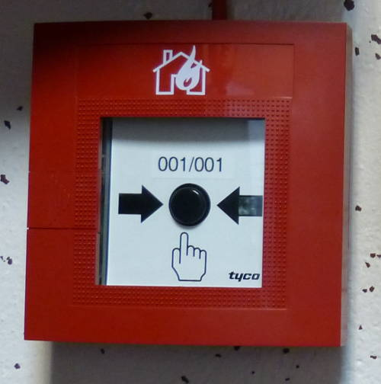Handfeuermelder
- Drehen eines Schlüssels in einem Schloss am Handfeuermelder, ohne dass das Gehäuse dabei geöffnet wird (bei neueren Bauarten). Schlüssel dabei nicht überdrehen!
- Öffnen und Schließen der Tür des Gehäuses.
- Öffnen des Gehäuses und Betätigung eines Hebels im Inneren des Melders.
Ist der Melder zurückgestellt, so springt der Knopf wieder heraus und die rote LED erlischt.
(Je nach Brandmeldesystem kann die LED auch weiterhin aktiv sein oder blinken, bis die Zentrale zurückgesetzt wurde.)
Beim Zurückstellen des Handfeuermelders sollte vorsichtig gearbeitet werden, da die Bauteile aus Plastik nach einigen Jahren leicht kaputt gehen und dann der Melder ggf. nicht zurückgestellt werden kann.

automatische Melder
Um Fehlalarme zu vermeiden löst eine Brandmeldeanlage je nach Konzeption ggf. erst aus, wenn mehrere Brandmelder des gleichen Messprinzips oder mehrere Melder mit unterschiedlichen Messprinzipien gleichzeitig auflaufen. Evtl. sind auch mehrere Sensoren in einem Melder verbaut, die dann als Multikriterienmelder bezeichnet werden.
Ggf. sind die Melder nicht direkt zu sehen, sondern befinden sich in Zwischendecken, Zwischenböden, Computerschränken, etc.

Rauchmelder
- punktförmige Rauchmelder
Dies sind die typischen Rauchmelder, die auf Rauchpartikel in der Umgebungsluft reagieren.
- linienförmige Rauchmelder
Diese funktionieren nach dem Prinzip einer Lichtschranke. Wird der Lichtstrahl unterbrochen bzw. abgeschwächt, wird Alarm ausgelöst.
- Rauchansaugsystem/Ansaugrauchmelder
Durch den zu überwachenden Bereich werden Rohre verlegt; dieser Bereich kann sehr groß sein. An einer zentralen Stelle wird die durch die Rohre angesaugte Luft auch Rauch überprüft. Aufgrund der speziellen Bauform kann von der Auswerteeinheit evtl. nicht eindeutig angezeigt werden, von wo genau der Rauch angesaugt wurde.

Wärmemelder
- punktförmige Wärmemelder
Diese lösen aus, wenn am Melder eine bestimmte Temperaturdifferenz zur üblichen Temperatur überschritten wird.
- linienförmige Wärmemelder
Diese können als Kabel über weite Strecken (z.B. Verkehrstunnel) verlegt werden. Ändert sich aufgrund der Hitzeeinwirkung der Widerstand im Kabel, so wird Alarm ausgelöst.

Flammenmelder
Flammenmelder reagieren auf ultraviolettes/infrarotes Licht in Kombination mit einer bestimmten Flackerfrequenz, welche von Flammen typischerweise ausgestrahlt wird.

Rauchgasmelder
Rauchgasmelder/Brandgasmelder reagieren auf Gase, die typischerweise bei einem Verbrennungsvorgang entstehen.

Weblinks
- Brandmelder

Quellenangabe
- Hinweise zum Vorgehen bei Auslösen von Brandmeldeanlagen. Landesfeuerwehrschule Baden-Württemberg, Bruchsal 2012.
- B4-Lehrgang 2013 an der Berliner Feuerwehr- und Rettungsdienst-Akademie
- Brandmeldeanlagen (BMA) - Wissenswertes für die Feuerwehrführungskräfte, Kreisfeuerwehrverband Regen
Tracedump:
newBaseSize: 16pt
newBaseSizeInPt: 16

